**BAB II TINJAUANPUSTAKA**

* 1. **KajianTeori**
     1. **Media Pembelajaran**
        1. **PengertianMediaPembelajaran**

Mediapembelajaranmencakupsemuasumberyangdiperlukanuntuk melakukan komunikasi dalam pembelajaran, sehingga bentuknya bisa berupaperangkatkeras (hardware), sepertikomputer,televisi,projector, dan perangkat lunak (software) yang digunakan pada perangkat keras itu (Fadlan & Purba, 2023;87).

Media pembelajaran digital adalah alat yang menjadi perantara guru dan siswa dalam kegiatan penyampaian ide dan transfer ilmu guna menambah pengetahuan, mengubah sikap, dan menanamkan keterampilan dengan bantuan perangkat lunak berupa audio maupun visual secara kontekstual, menarik, dan interaktif. Media pembelajaran berbasis digital menciptakan pembelajaran yang aktif dan menarik, meningkatkan eksplorasi peserta didik, membantu memecahkan masalah, serta mengembangkan daya nalar kritis dan kreatif peserta didik (Alifah et all, 2023).

Mediapembelajaranmerupakansegalasesuatuyangdigunakanuntuk membantu menyampaikan hal-hal yang berkaitan dengan proses belajar- mengajar. Karena dengan media pembelajaran diharapkan pengetahuan yangdiajarkanakansampaikepadaorangyangmengikutiprosesbelajar–

8

mengajar tersebut, kemudian dapat dipahami dan dimengerti tentang pengetahuan tersebut. Media pembelajaran juga merupakan komponen instruksional yang terdiri dari pesan, orang dan peralatan atau benda. Seiring dengan perkembangan zaman, pengetahuan dan teknologi, maka mediapembelajaranjugamengalamiperkembangandankemajuan.Artinya bahwa media pembelajaran sudah banyak jenis dan variasinya seiring dengan perkembangan zaman serta kemajuan pengetahuan dan teknologi tersebut (Rozie & Pratikno, 2023).

Berdasarkan beberapa pendapat diatas, dapat disimpulkan bahwa mediapembelajaranmerupakansegalaalatyangdigunakansebagaisumber pembelajaran, dimana media ini digunakan untuk menyampaikan materi dari pendidik kepada peserta didik agar materinya mudah dipahami dan dimengerti, sehingga mampu memecahkan masalah kesulitan belajar.

# Jenis-JenisMediaPembelajarandanKegunaannya

Berdasarkan jenisnya, media pembelajaran terdiri dari media pembelajaran visual, audio, audio visual, interaktif, teks, objek nyata, dan mediapembelajaranmanusia(Kusuma,etall2023;30).Berikutadalahcara menggunakan media pembelajaran berdasarkan jenisnya.

* + - * 1. MediaPembelajaranVisual

Media pembelajaran visual dapat digunakan untuk memperjelas konsep, memudahkan pemahaman, dan meningkatkan daya ingat pesertadidik.Mediapembelajaranvisualeratkaitannyadengan

mediapembelajarangrafis.Mediapembelajarangrafisadalahmedia visual yang mengandalkan indra visual baik dari segi penangkapan atau penyampaian gagasan (huruf, kata, kalimat, paragraf, angka, simbol, atau gambar) untuk mencapai tujuan pembelajaran (Akbar et al., 2021). Berikut adalah beberapa cara penggunaan media pembelajaran visual :

Gambar

Gambar dapat digunakan untuk memperjelas konsep, menjelaskan urutan proses, atau menunjukkan contoh-contoh dari konsep yang diajarkan. Misalnya, untuk menjelaskan tentang bagian-bagian sel, pengajar dapat menunjukkan gambar sel yang diwarnai dengan bagian-bagian yang berbeda.

Grafik

Grafik dapat digunakan untuk menunjukkan hubungan antara data atau konsep. Misalnya, untuk menjelaskan tentang pertumbuhan ekonomi suatu negara, pengajar dapat menunjukkan grafik pertumbuhan PDB negara tersebut selama beberapa tahun terakhir.

Diagram

Diagram dapat digunakan untuk memperlihatkan bagaimana suatu sistem bekerja. Misalnya, untuk menjelaskan tentang bagaimana sistem pencernaan manusia bekerja, pengajar dapat menunjukkan diagram yang menunjukkan bagaimana makanan diproses oleh tubuh kita.

Foto

Foto dapat digunakanuntuk menunjukkancontoh darikonsepyang diajarkanatauuntukmembuatpembelajaranmenjadilebihmenarik. Misalnya, untuk menjelaskan tumbuhan, pengajar dapat menunjukkan foto tumbuhan yang berbeda.

Flashcard(kartukilas)

Flash card adalah kartu atau media pembelajaran yang digunakan untuk mengingat, berbentuk persegi panjang di mana terdapat tulisan atau gambar di atasnya (Akbar, 2022). Misalnya, untuk mengajarkan siswa literasi (membaca, menulis, berhitung dan lainnya). Dalam penggunaan media pembelajaran visual, ada beberapa hal yang perlu diperhatikan antara lain; mudah dipahami; sesuaikanukurandantataletaksehinggaterlihat;kualitasyangbaik; teratur dan terintegrasi dengan materi pembelajaran; sebagai bahan pendukung bukan bahan utama; jangan mengandalkan sepenuhnya pada media tersebut; dan memberikan penjelasan yang cukup pada media yang ditampilkan.

* + - * 1. MediaPembelajaranAudio

Media pembelajaran audio dapat digunakan untuk memfasilitasi pembelajaran dengan memanfaatkan suara dan suara latar yang berfungsisebagaimediakomunikasidalamprosesbelajarmengajar. Salahsatufungsimediapembelajaranaudioadalahuntuk

merangsang imajinasi peserta didik dan aktivitas motorik. Berikut ini adalah beberapa cara penggunaan media pembelajaran audio:

RekamanAudio

Audio dapat direkam untuk dijadikan sumber belajar, seperti rekaman kuliah, presentasi, wawancara, diskusi, atau narasi. Rekamanaudiodapatdisimpandalamberbagaiformat,sepertiMP3, WAV,atauOGG,dandapatdiunduhdandiputar olehpesertadidik melalui perangkat ponsel atau laptop.

Siniar(Podcast)

Siniar adalah bentuk konten audio digital yang disajikan dalam bentuk seri episode dengan topik atau tema tertentu. Siniar dapat diakses melalui platform siniar seperti Spotify, Apple Podcast, Google Podcast dan lainnya. Siniar dapat digunakan sebagai media pembelajaranalternatifuntukmateritertentuatausebagaitambahan sumber informasi yang menarik.

Puisiatau lagu

Puisi atau lagu juga dapat dijadikan sebagai media pembelajaran. Puisi atau lagu yang dibuat berdasarkan materi pembelajaran dapat membantu peserta didik mengingat dan memahami materi lebih baik.

Suaraefek

Suara efek dapat digunakan untuk menarik perhatian peserta didik ataumembuatsituasitertentumenjadilebihhidup.Suaraefekdapat

digunakan dalam presentasi, simulasi, atau penggunaan di kelas. Dalam penggunaan media pembelajaran audio, ada beberapa hal yangperludiperhatikanagarprosesbelajarmengajardapatberjalan dengan efektif, yakni kualitas audio, format audio, durasi audio, bahasa, tujuan, penekanan kata kunci, pemutaran audio, dan kombinasi media.

* + - * 1. Mediapembelajaranaudiovisual

Media pembelajaran audio visual adalah jenis media yang menggabungkan elemen visual dan audio. Penggunaan media ini dapat membantu meningkatkan efektivitas pembelajaran, karena peserta didik dapat menggabungkan pengalaman visual dan audio secarabersamaan.Berikutiniadalahbeberapacarapenggunaandan media pembelajaran audio visual:

Presentasimultimedia

PresentasimultimediasepertiPowerPoint,Prezi,atauGoogleSlides dapat memadukan elemen visual dan audio. Pengajar dapat menambahkanaudionarasiatausuaralatarkepresentasiyangsudah ada atau membuat presentasi baru.

Video

Videoadalahsebuahsistemperekamangambarbergerakdansuara, baik menggunakan kaset video atau metode digital untuk menyimpandata (Akbaret al.,2020).Pengajardapatmenggunakan

video yang sudah ada atau membuat video sendiri dengan kamera atau perangkat lunak edit video. Video dapat digunakan untuk menjelaskan konsep atau memberikan contoh.

Animasi

Animasi adalah media audio visual yang dapat membantu memvisualisasikan konsep atau proses yang sulit untuk dipahami. Pengajar dapat menggunakan perangkat lunak animasi seperti PowtoonatauAnimakeruntuk membuat animasiyang menarik dan informatif. Dalam menggunakan media pembelajaran audio visual, penting untuk memperhatikan beberapa hal, seperti kualitas audio dan visual, durasi, bahasa, tujuan, dan penekanan pada informasi penting. Selain itu, penggunaan media pembelajaran audio visual harusdisesuaikandengankebutuhandankemampuanpesertadidik, serta dikombinasikan dengan strategi pembelajaran yang sesuai.

* + - * 1. Mediapembelajaran interaktif

Media pembelajaran interaktif memungkinkan peserta didik untuk berinteraksi langsung dengan materi pembelajaran dan menguji pemahaman mereka. Berikut adalah beberapa cara penggunaan media pembelajaran interaktif:

Simulasi

Media pembelajaran interaktif dapat berupa simulasi yang menirukansituasiataulingkungantertentu.Pesertadidikdapat

memanipulasi objek atau variabel dalam simulasi untuk menguji teori atau konsep tertentu, dan melihat hasil dari tindakan mereka. Simulasi juga dapat membantu peserta didik memahami hubungan sebab-akibat yang rumit.

Game-basedlearning

Media pembelajaran interaktif juga dapat berupa permainan yang didesain khusus untuk tujuan pembelajaran. Peserta didik dapat belajar melalui permainan dengan cara yang menyenangkan dan interaktif. Permainan dapat digunakan untuk mengajarkan konsep matematika, sejarah, bahasa, dan lain-lain.

Multimedia

Media pembelajaran interaktif dapat memanfaatkan elemen multimedia seperti audio, gambar, dan video untuk membantu peserta didik memahami materi pembelajaran. Peserta didik dapat menavigasi dan memilih konten yang ingin merekapelajari, sambil mendapatkan umpan balik langsung dari media pembelajaran.

E-book interaktif

Media pembelajaran interaktif juga dapat berupa e-book interaktif, yangmemungkinkanpesertadidikuntukmenyesuaikanpengalaman membaca mereka. Peserta didik dapat menekan gambar atau teks yang spesifik untuk memperoleh informasi lebih lanjut, atau menambahkan catatan di halaman e-book yang relevan dengan materi pembelajaran.

Kuisinteraktif

Media pembelajaran interaktif dapat memanfaatkan fitur kuis interaktif pada beberapa program atau aplikasi. Peserta didik dapat langsung melihat hasil dari jawaban mereka dan memperbaiki kesalahan mereka. Fitur ini juga dapat membantu pengajar memantau pemahaman pesertadidik dan menyesuaikan pengajaran di masa depan. Penggunaan media pembelajaran interaktif perlu mempertimbangkan konteks pembelajaran, kemampuan teknologi, dan preferensi peserta didik. Peserta didik harus dilibatkan secara aktif dalam proses pembelajaran, dan pengajar harus memastikan media pembelajaran interaktif tersebut efektif dalam mencapai tujuan pembelajaran yang telah ditetapkan.

* + - * 1. Mediapembelajaranteks

Media pembelajaran teks dapat digunakan dalam berbagai bentuk, seperti buku teks, artikel jurnal, makalah, panduan, atau brosur. Berikutadalahbeberapacarapenggunaanmediapembelajaranteks:

Bacaanmandiri

Pesertadidikdapatmembacatekssecaramandiriuntukmemperoleh informasi dan memperdalam pemahaman mereka terhadap materi yangsedangdipelajari.Pengajardapatmemberikanpanduanbacaan dan pertanyaan terkait untuk membantu peserta didik fokus dan mengikatkan perhatian mereka pada materi yang relevan.

Diskusi kelompok

Peserta didik dapat membahas teks yang telah mereka baca dalam kelompok kecil untuk memperdalam pemahaman mereka terhadap materi tersebut. Diskusi kelompok dapat membantu peserta didik memperoleh pandangan dan perspektif yang berbeda dari teman sekelas,sertaberlatihdalamberkomunikasidanberpendapatsecara efektif.

Presentasi

Pengajar dapat menggunakan teks sebagai bahan presentasi untuk menjelaskan konsep atau informasi yang rumit. Pengajar dapat menyoroti bagian-bagian penting dalam teks dan menjelaskan denganmenggunakan contoh atauanalogi untuk membantu peserta didik memahami materi yang sulit.

Penulisan kreatif

Pesertadidikdapatdimintauntukmenulisesai,artikel,ataulaporan berdasarkan materi yang telah mereka pelajari. Penulisan kreatif dapat membantu peserta didik mengorganisir dan mengembangkan ide-ide mereka, serta melatih keterampilan menulis yang efektif.

Karyatulis ilmiah

Pesertadidikdapatdimintauntukmelakukanpenelitiandanmenulis karya tulis ilmiah berdasarkan materi yang telah mereka pelajari. Karya tulis ilmiah dapat melatih peserta didik dalam mengevaluasi sumberinformasidanmembuatkesimpulanberdasarkanbukti-bukti

yang ada. Penggunaan media pembelajaran teks perlu mempertimbangkan konteks pembelajaran, level keterampilan peserta didik, dan tujuan pembelajaran yang telah ditetapkan. Peserta didik perlu dilatih dalam membaca, menafsirkan, dan mengevaluasi teks secara kritis, serta menulis dengan jelas dan efektif. Pengajar perlu memastikan bahwa teks yang digunakan relevan, jelas, dan mudah dipahami oleh peserta didik, serta menyesuaikan metode pengajaran dengan gaya pembelajaran dan kemampuan peserta didik.

* + - * 1. Mediapembelajaranobjeknyata

Media pembelajaran objek nyata adalah media pembelajaran yang menggunakanbendaatau objekyangnyatadan dapatdisentuholeh pesertadidik.Contohmediapembelajaranobjeknyataadalahmodel 3D, miniatur, spesimen, dan lain sebagainya. Berikut adalah beberapa cara penggunaan media pembelajaran objek nyata:

Identifikasiobjeknyatayangsesuaidengantujuan pembelajarandan sesuaidengantingkatkesulitansiswa.Jikaobjeknyatacukupbesar dan sulit untuk dibawa ke kelas, gunakan model atau miniatur.

Persiapkan objek nyata sebelum memulai pembelajaran. Bersihkan objek nyata dari debu atau kotoran dan pastikan objek nyata dalam kondisiyangbaik.3.Tampilkanobjeknyatasecarajelasdanterang

agar siswa dapat melihat dengan jelas. Gunakan alat bantu jika diperlukan, seperti proyektor atau kamera.

Jelaskan objek nyata secara detail tentang objek nyata, fungsinya, dan bagaimana cara menggunakannya. Dalam hal ini, guru dapat menggunakan bantuan presentasi visual, contoh aplikasi atau gambar untuk memberikan gambaran yang lebih jelas dan mendalam.

Berikan kesempatan siswa untuk memegang, setelah selesai dijelaskan agar siswa dapat mempelajari objek nyata secara langsung.Siswadapatdiberikanwaktuuntukmengeksplorasiobjek nyata dan melakukan observasi.

Evaluasi pemahaman: Setelah siswa melakukan eksplorasi dan observasi,gurudapatmengevaluasipemahamansiswatentangobjek nyata dengan memberikan pertanyaan atau tes singkat.

Dalam penggunaan media pembelajaran objek nyata, perlu diingat bahwa objek nyata tersebut harus relevan dan sesuai dengan tujuan pembelajaran dan usia siswa. Media pembelajaran ini cocok untuk pengajaran sains, seni, dan bidang studi lainnya yang membutuhkan pengenalan objek nyata.

* + - * 1. Mediapembelajaran manusia

Media pembelajaran manusia adalah media pembelajaran yang menggunakanmanusiasebagaisumberbelajar.Contohmedia

pembelajaranmanusiaadalahguru,ahli,ataunarator.Berikutadalah beberapa cara penggunaan media pembelajaran manusia:

Tentukansumberbelajaryangsesuaidengantujuanpembelajaran.

Jika tujuan pembelajaran memerlukan keahlian khusus, seperti memasak, maka sumber belajar yang dapat digunakan adalah ahli dalam bidang tersebut.

Persiapkan sumber belajar sebelum memulai pembelajaran. Jika sumber belajar adalah guru, pastikan guru telah mempersiapkan materi pembelajaran dengan baik.

Tampilkansumberbelajardenganjelasdanterangagarsiswadapat melihat dan mendengar dengan jelas. Jika menggunakan narator, pastikan suaranya jelas dan mudah dipahami.

Jelaskanmateripembelajarandenganjelasdanterstruktur. Pastikan

siswamemahamimateripembelajarandenganbaik.

Berikan kesempatan untuk bertanya dan memperjelas materi pembelajaran. Pastikan siswa memahami materi pembelajaran dengan baik.

Setelahsiswabelajardarisumbermanusia,gurudapatmengevaluasi pemahamansiswatentangmateripembelajarandenganmemberikan pertanyaan atau tes singkat.

Dalam penggunaan media pembelajaran manusia, perlu diingat bahwasumberbelajarharusmemilikikeahlianyangmemadaidandapat memberikanmateripembelajaranyangjelasdanterstruktur.Media

pembelajaran ini cocok untuk pengajaran keterampilan, seperti memasak, membuat kerajinan, dan bidang studi lainnya yang membutuhkan keahlian khusus.

Dalam penelitian ini, penulis memilih menggunakan jenis media pembelajaran interaktif bagian multimedia.

# FungsiMediaPembelajaran

Media pembelajaran adalah sarana atau alat yang digunakan untuk membantu proses pembelajaran sehingga dapat meningkatkan efektivitas dan efisiensi dalam mentransfer informasi dari pengajar ke peserta didik. Mediapembelajarandapatberupabendamatisepertibuku,slidepresentasi, video, audio, maupun media interaktif seperti simulasi, permainan (gim), dan realitas maya (virtual reality) (Akbar, 2023).

Berdasarkan pengertian itu, media pembelajaran memiliki banyak fungsi yang dapat membantu siswa dan guru. Pada bagian ini akan dipaparkan dua kategori fungsi, yaitu fungsi utama dan fungsi tambahan.

* + - * 1. FungsiUtamaMediaPembelajaran

Fungsiutamadarimediapembelajaranadalahuntukmembantuproses pembelajaran dan meningkatkan hasil belajar peserta didik. Hal itu sejalan dengan pikiran (Alti et all dalam Kusuma et all, 2023) bahwa media merupakaninstrumenyangsangatstrategisdalammenentukankeberhasilan proses belajar mengajar dalam dunia pendidikan. Setidaknya terdapat lima fungsi utama dari media pembelajaran, yaitu:

Memfasilitasitransfer informasi

Media pembelajaran digunakan untuk memudahkan pengajar dalam mentransfer informasi kepada peserta didik. Media pembelajaran dapat membantu peserta didik memahami konsep atau materi yang diajarkan dengan lebih mudah dan cepat.

Meningkatkanefisiensidanefektivitas pembelajaran

Mediapembelajarandapatmembantumeningkatkanefisiensidan efektivitas pembelajaran. Dalam pembelajaran jarak jauh, penggunaan media pembelajaran dapat membantu mengatasi hambatan komunikasi dan waktu.

Meningkatkanketerampilan belajar

Mediapembelajarandapatmembantumeningkatkanketerampilan belajar peserta didik, seperti keterampilan membaca, menulis, mendengarkan, berbicara, memecahkan masalah, dan memahami konsep.

Meningkatkanpemahamandanpengalamanbelajar

Media pembelajaran dapat membantu meningkatkan pemahaman dan pengalaman belajar peserta didik dengan memberikan informasi yang jelas dan terstruktur serta mengaktifkan peserta didik dalam proses pembelajaran.

Meningkatkanmotivasidanketerlibatanpesertadidik

Mediapembelajarandapatmembantumeningkatkanmotivasidan keterlibatanpesertadidikdenganmembuatprosespembelajaran

lebihmenarikdanmenyenangkansertamemperkenalkankonsep- konsep baru dengan cara yang mudah dipahami dan diingat.

Fungsi-fungsi ini membantu menciptakan lingkungan pembelajaran yang lebih efisien, efektif, dan secara keseluruhan meningkatkan hasil belajar peserta didik. Dengan memanfaatkan media pembelajaran yang sesuai dengan tujuan pembelajaran, maka peserta didik akan lebih mudah untuk memahami materi pelajaran dan mengingatnya dalam jangka waktu yang lebih lama.

* + - * 1. FungsiTambahanMediaPembelajaran

Selain tiga fungsi utama yang telah dijelaskan sebelumnya, ada beberapa fungsi tambahan dari media pembelajaran. Berikut adalah penjelasannya:

Memperjelaspesanyangdisampaikan

Media pembelajaran dapat membantu pengajar memperjelas pesan yang disampaikan sehingga peserta didik dapat memahaminya dengan lebih baik. Contohnya, penggunaan gambar, diagram, atau video dapat membantu memperjelas konsep atau materi yang kompleks.

Memperkayapengalamanbelajar

Media pembelajaran dapat membantu memperkaya pengalaman belajarpesertadidik.Denganpenggunaanmediapembelajaran

yangberagam,pesertadidikdapatbelajardengan carayanglebih beragam dan menyenangkan.

Memfasilitasipengalamanbelajaryang aktif

Penggunaanmediapembelajaranyanginteraktifdapatmembantu peserta didik menjadi lebih aktif dalam proses pembelajaran.

Meningkatkanretensiinformasi

Media pembelajaran yang efektif dapat membantu meningkatkan retensi informasi peserta didik.

Meningkatkanketerlibatanpeserta didik

Penggunaan media pembelajaran yang menarik dan interaktif dapat meningkatkan keterlibatan peserta didik dalam proses pembelajaran.

Meningkatkanpemecahanmasalahdankemampuankritis

Media pembelajaran yang efektif dapat membantu peserta didik meningkatkan kemampuan pemecahan masalah dan kemampuan kritis.

Meningkatkan kreativitas

Media pembelajaran dapat membantu meningkatkan kreativitas peserta didik dengan memberikan inspirasi atau contoh yang menarik.

Membantupengajardalammenyesuaikanpembelajaran

Penggunaanmediapembelajarandapatmembantupengajardalam menyesuaikan pembelajaran dengan kebutuhan dan kemampuan peserta didik.

Membantupengajardalammengevaluasipembelajaran

Media pembelajaran dapat membantu pengajar dalam mengevaluasi pembelajaran dengan memberikan indikator yang jelas tentang pemahaman peserta didik.

Membantupembelajaran jarakjauh

Penggunaan media pembelajaran dapat membantu mengatasi hambatan komunikasi dan waktu dalam pembelajaran jarak jauh.

Menyediakanfleksibilitasdalam pembelajaran

Penggunaanmediapembelajarandapatmemberikanfleksibilitas

dalamcarabelajardanmengaksesinformasi.

Fungsi-fungsitambahaninidapatmembantumenciptakanlingkungan pembelajaran yang lebih menarik, efektif, dan bervariasi, sehingga peserta didik akan lebih termotivasi dalam proses belajar dan memperoleh hasil belajar yang lebih baik

# MultimediaInteraktif

* + - 1. **PengertianMultimediaInteraktif**

Multimedia pembelajaran interaktif didefinisikan sebagai suatu program pembelajaran yang berisi perpaduan media audio visual seperti gambar,suaradananimasisecarasinergisdanterpadudenganmenggunakan

bantuan dukungan perangkat komputer maupun gawai guna mencapai tujuan pembelajaran dikelas (Rasmani et all, 2023).

Multimediadapatdisimpulkanmenjadisuatukumpulandaribeberapa media seperti teks, animasi, gambar, suara, maupun grafik yang tergabung menjadi satu kesatuan dan saling terintegrasi.Multimedia pembelajaran merupakanmediayangdigunakandalampembelajarandengantujuanuntuk meningkatkan motivasi serta menstimulus siswa dalam belajar (Zaini & Nugraha, 2021).

Multimedia interaktif pembelajaran merupakan perantara yang kedudukannyamemilikiperansebagaipenunjangkeberhasilansuatuproses pembelajaran yang sedang berlangsung. Peserta didik dapat lebih terfokus pada pembelajaran dan penerapan dengan multimedia pembelajaran sehingga dapat memberikan gambaran secara lebih jelas terhadap suatu materi (Zega & Lase, 2022).

Maka dapat disimpulkan bahwa, multimedia interaktif merupakan sebuah media pembelajaran dengan berisikan rangkaian audio visual dan berpadumenjadisatuyangdigunakanpendidiksebagaimediapembelajaran sebagai penunjang keberhasilan proses pembelajaran.

# KelebihanMultimediaInteraktif

Multimedia interaktif merupakan sebuah multimedia yang dapat diinteraksi oleh pengguna yang membuatnya lebih efektif dalam proses pembelajarankarenamenyajikanvisualisasiyangnyatadankontrolpenuh

terhadap penggunanya. Multimedia interaktif merupakan jenis multimedia yang dapat diinteraksi oleh sang pemakai multimedia tersebut. Hal ini membuat multimedia interaktif sangat lebih efektif dalam proses pembelajaran karena menyajikan visualisasi yang nyata dan kontrol penuh terhadapparapenggunanya.Denganadanyamultimediainteraktif,kegiatan belajar-mengajar akan lebih menarik, fleksibel, tidak monoton, serta menuntut agar siswa aktif dalam belajar (Shaquille & Zen, 2023).

Kelebihan multimedia pembelajaran interaktif adalah didapatkannya kemudahangurudalammemanfaatkanteknologidalampembelajaranyang sesuai dengan perkembangan zaman. Multimedia pembelajaran interaktif dikembangkan atas dasar bahwa proses komunikasi dalam kegiatan pembelajaran sehingga mampu untuk lebih menarik antusiasme anak serta dapat memberikan kemudahan baginya untuk mengenal perangkat teknologi (Rasmani et all, 2023).

Multimediainteraktifadalahjenismultimediayangdirancangdengan tujuan menyampaikan pesan dan memiliki kemampuan interaktif bagi pengguna. Multimedia interaktif memungkinkan pengguna untuk mengendalikan konten yang mereka lihat atau alami. Elemen utama dalam multimedia interaktif meliputi teks, grafik, audio, video, dan animasi. Dengan adanya interaktivitas, multimedia interaktif dapat memberikan pengalaman yang lebih kaya dan memungkinkan pengguna untuk terlibat secara aktif dalam konten tersebut (Junpahira & Pahlevi, 2023).

Multimedia interaktif memiliki beberapa kelebihan seperti multimedia interaktif dapat diimplementasikan dengan melakukan video converence menggunakan aplikasi seperti zoom, whatsapp, dan lain sebagainya,sehinggamultimediainteraktifdapatmemudahkanguru dalam menjelaskan materi. Selain itu, media ini bisa di copy dan dimasukkan dalamflashdiskyangnantinyabisadibukasewaktu-waktu,sehinggamateri dalam multimedia interaktif dapat dipelajari kapanpun dan dimanapun dan memiliki waktu belajar yang fleksibel.Multimedia interaktif yang telah dikembangkaninimemilikibeberapakelebihan,yaitu1)medialebihpraktis karenadapat digunakan di rumah; 2)Menggabungkanantarateks,gambar, animasi, dan efek audio menjadi satu kesatuan; 3) menciptakan pembelajaranyanginovatif;4)diharapkandapatmemudahkansiswadalam memahamimateri;5)meningkatkanpengetahuankonseppadasiswa(Arina & Kurnia, 2020).

Berdasarkan beberapa pendapat tersebut, maka dapat disimpulkan bahwa kelebihan dari multimedia interaktif merupakan sebuah media pembelajaran yang berisikan perpaduan dari media audio visual berbasis digital yang sesuai dengan kemajuan zaman, sehingga membuatnya lebih efektif digunakan dalam proses belajar mengajar karena memungkinkan penggunanya terlibat secara aktif didalamnya. Beberapa kelebihannya yaitu: 1) media lebih praktis karena dapat digunakan dimana saja; 2) Penggabungan antara teks, gambar, animasi, dan efek audio menjadi satu kesatuan;3)Pembelajaranberjalandenganinovatif;4)diharapkanmampu

memudahkanpesertadidikdalammemahamimateri;5)meningkatkan wawasan pengetahuan konsep pada peserta didik.

# KelemahanMultimediaInteraktif

Beberapakelemahandari multimediainteraktifiniadalah:

* + - * 1. Pesertadidikyangbelumlancarmembaca,akankesulitanmenggunakan mediapembelajaraninikarenadisetiaptombolfungsinyaberbeda-beda.
        2. Prosespembuatannyaharustelitikarenadesignyangburukakan mempersulit siswa dalam menggunakannya karena merasa bingung.
        3. Handphone,laptopataupuncomputerharusdenganspesifikasiyang memadai.

# Langkah-LangkahMembuatMultimediaInteraktif

Terdapat beberapa hal yang perlu dipersiapkan sebelum membuat multimedia interaktif seperti materi, Microsoft office powerpoint, mendownload iSpring10 dan website 2 APK builder pro 3.0.2. Adapun Langkah-langkah pembuatannya yaitu:

* + - * 1. Membuat materi menggunakan slide powerpoint dengan memanfaatkan fasilitas hyperlink.
* Mengubah ukuran slide powerpoint dari 4:3 menjadi 16:4 dengan klik design pada ribbon powerpoint, lalu klik slide size dan pilih ukuran.

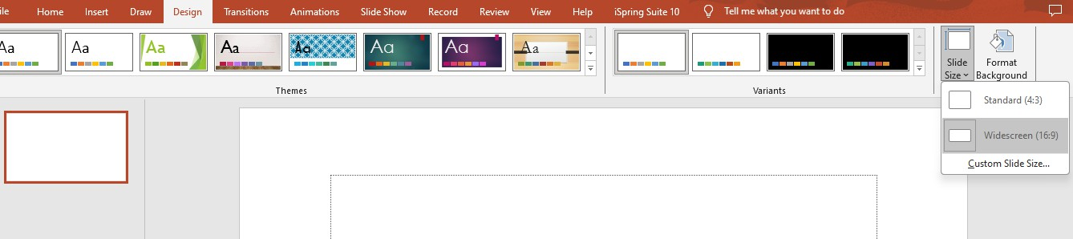

* 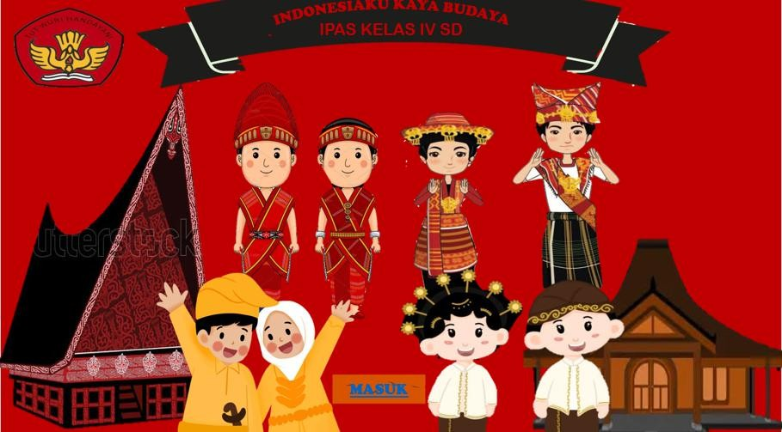Memasukkanseluruh materi,gambar,video,soal,kuispembelajaran dan tombol menu.
* Mengaktifkanhyperlinksetiaptombolmenudenganmengklikinsert pada menu ribbon powerpoint, lalu klik action dan aktifkan hyperlink menuju slide yang diinginkan.

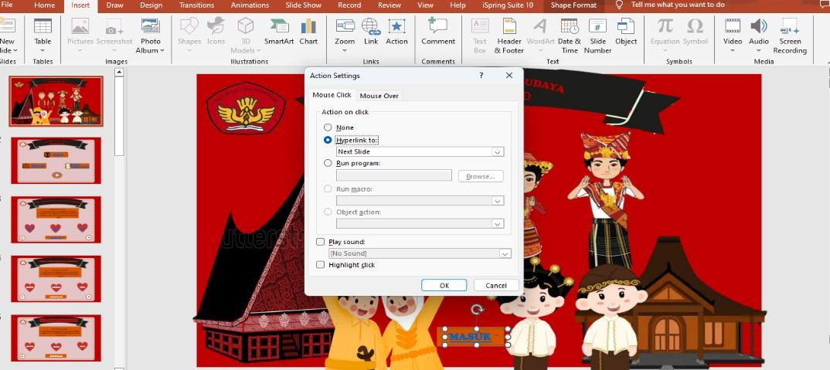

* + - * 1. Menonaktifkan on mouse click dan semua tombol aktif pada slide power point.
* Pilihtransitionpadamenuribbon powerpoint
* Hilangkantandaceklispada on mouseclickdisetiap slidenya.

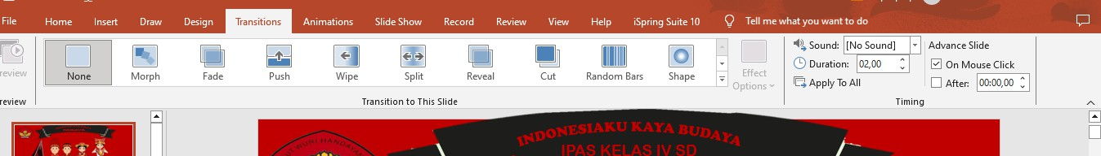

* 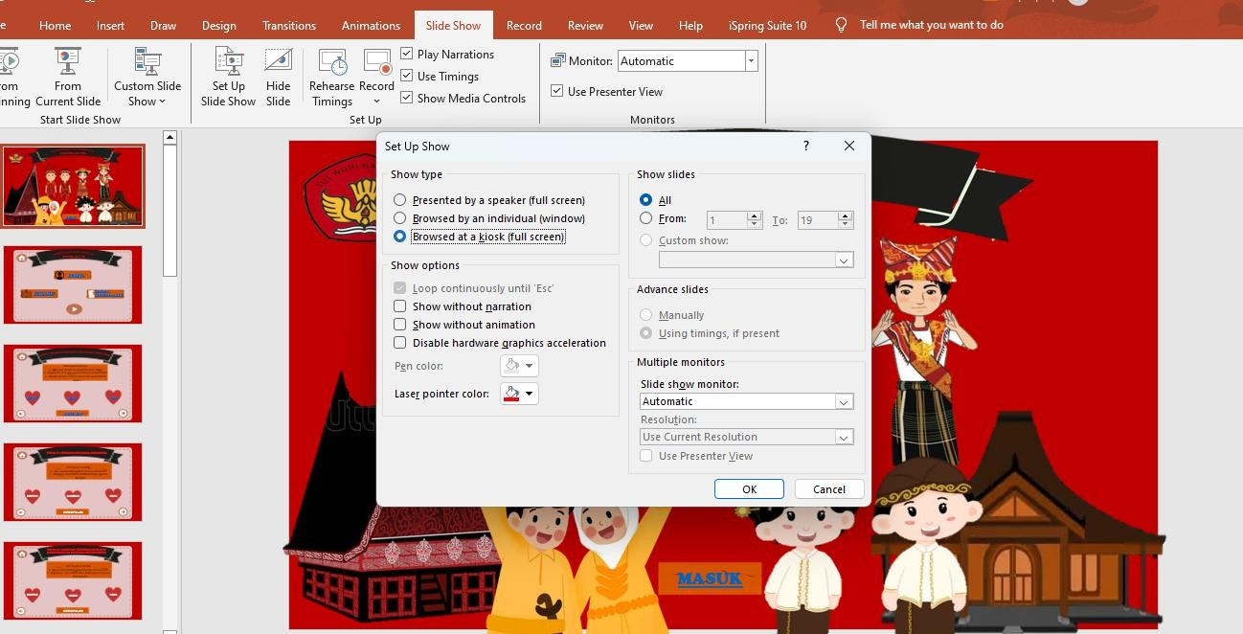Menonaktifkan semua tombol yang ada pada keyboard kecuali esc denganklikslideshow,lalupilihsetupslideshowdanceklistbrowsedata kiosk.

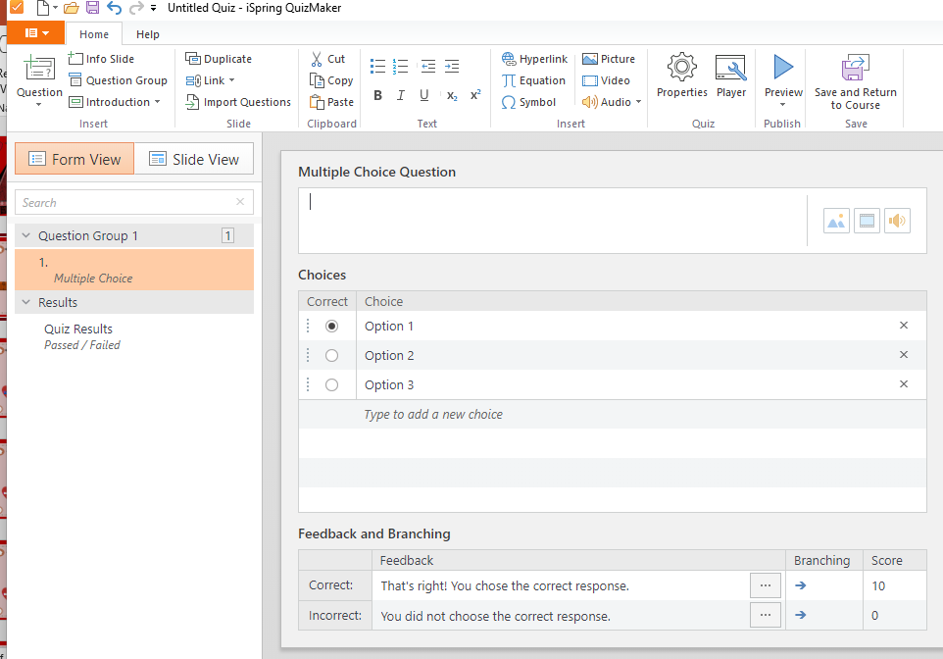

* + - * 1. Publishmaterimenggunakan iSpring10.

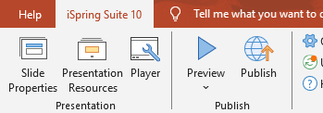

* + - * 1. Mengubahfilemateripowerpointkeaplikasiandroidmenggunakan

aplikasiwebsite2APK.

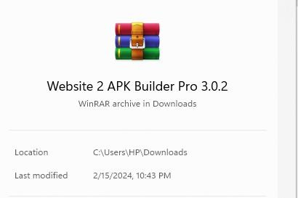

* + - * 1. Merancang tampilan aplikasi dan membuat nama aplikasi multimedia yang telah dibuat, peneliti akan menamai aplikasi yang telah dirancang dengan nama “Multimedia Interaktif IV IPAS, By: Novia UMNAW”.
        2. Menginstalaplikasike android

# MataPelajaranIPASdiSD

Terdapat fase-fase dalam Kurikulum Merdeka untuk tingkat SekolahDasaryaitufaseAuntukkelas1dan2,faseBuntukkelas3dan4, dan fase C untuk kelas 5 dan 6, dimana setiap fase menggunakan buku sesuai mata pelajaran (Budiwati et all, 2023). Antara lain buku Bahasa Indonesia,IPAS,Matematika,BahasaInggris,PJOK,PendidikanPancasila, Pendidikan Agama Islam Dan Budi Pekerti sebagai mata pelajaran intrakulikuler.

Salahsatubukumatapelajaranyangdigunakanpadaimplementasi Kurikulum Merdeka adalah IPAS, merupakan singkatan dari IPAdan IPS, dimana kedua mata pelajaran ini digabungkan kedalam 1 mata pelajaran yaitu Ilmu Pengetahuan Alam Dan Sosial (IPAS). Hal ini terjadi karena menurut kemendikbudristek melalui buku saku Kurikulum Merdeka menyatakanbahwamatapelajaranIPAdanIPSperludigabung.Pernyataan ini berlandaskan bahwa anak usia SD masih melihat segalanya secara utuh/terpadu, sederhana, holistic dan komperhensif walaupun tidak detail (Marlina, 2022).

Terdapat8BABmateripelajarandidalambukuIPASkelasIVSD,

yaitu:

[https://drive.google.com/file/d/1FI1OE_DznAbGWMUZ2Kt9q9MuEDzz9](https://drive.google.com/file/d/1FI1OE_DznAbGWMUZ2Kt9q9MuEDzz9Co4/view?usp=drivesdk)

[Co4/view?usp=drivesdk](https://drive.google.com/file/d/1FI1OE_DznAbGWMUZ2Kt9q9MuEDzz9Co4/view?usp=drivesdk)

1. BAB1Tumbuhan,SumberKehidupanDiBumi
2. BAB2WujudZatDan Perubahannya
3. BAB3Gaya DiSekitarKita
4. BAB 4Mengubah BentukEnergi
5. BAB5CeritaTentang Daerahku
6. BAB 6IndonesiakuKayaBudaya
7. BAB7BagaimanaMnedapatkanSemuaKeperluanKita?
8. BAB8MembangunMasyarakatYangBeradab

Namun, pengembangan media pada penelitian ini ditujukan pada peserta didik kelas IV SD dengan fase B Mata Pelajaran IPAS khususnya materi BAB 6 Indonesiaku Kaya Budaya.

# TemaIndonesiakuKayaBudaya

Temainimemiliki2tujuanpembelajaran,yaitu:

1. Mendeskripsikankeragamanbudayadankearifanlocaldidaerahnya masing-masing.
2. Mengetahuimanfaatdanpelestariankeragamanbudayadi Indonesia.

Terdapat3topikpembahasanpadaBAB6IndonesiakuKayaBudaya,

yaitu:

# TopikA:KeunikanKebiasaanMasyarakatdiSekitarku

Padatopikini,membahasamengenai3pertanyaanesensialyang dicantumkan pada halaman pertama, yaitu:

1. Apayangdimaksuddengankearifanlokal?
2. Bagaimanacaraagarwarisanbudayatetaplestari?
3. Apakahmanfaatadanyawarisanbudayadisekitar kalian?

# TopikB:KekayaanBudayaIndonesia

Padatopikini,membahasamengenai2pertanyaanesensialyang dicantumkan pada halaman pertama, yaitu:

1. ApasajakeanekaragamanbudayaIndonesia?
2. MengapaIndonesiamemilikikeanekaragamanbudaya?

# Topik C:ManfaatKeberagamandanMelestarikanKeberagaman Budaya

Padatopikini,membahasamengenai2pertanyaanesensialyang dicantumkan pada halaman pertama, yaitu:

1. Apamanfaatkeberagaman budayadi Indonesia?
2. Bagaimanacaramelestarikankeberagaman budayadi Indonesia?

# PenelitianRelevan

Denganberlandaskanbeberapareferensiyangtelahpenulisbaca, penulis mendapat beberapa penelitian terdahulu yang relevan, yaitu:

# Tabel2.1PenelitianRelevan

|  |  |  |
| --- | --- | --- |
| Namadan Judul | HasilPenelitian | Relevansi |
| **Nama:**  Priyo Dwi Prayogo  **Judul:** Pengembangan Multimedia Interaktif Tematik Untuk SiswaKelasIV SD  Muhammadiyah Condongcatur | Berdasarkan hasil penelitian pengembangan yang telah dilaksanakan di SD Muhammadiyah Condongcatur dapat disimpulkan sebagai berikut: Mengembangkan multimedia interaktif tematik yang layak yaitu dengan memenuhi kriteria kelayakan dari hasil validasi ahli materi, ahli media, dan uji lapangan. Hasil penilaian ahli materi mendapatkan kriteria nilai “Sangat Baik” (4,4), hasil penilaian ahli media mendapatkan kriteria nilai “Sangat Baik” (4,5), dan uji pelaksanaanlapangandengan30 siswakelasIVSD  MuhammadiyahCondongcatur | **Persamaan:** Penelitian ini mengembangkan Multimedia Interaktifdi kelas IVSD.  **Perbedaan:** Pengembangan Multimedia Interaktif ini  ditujukan pada mata pelajaran tematik. |



|  |  |  |
| --- | --- | --- |
|  | mendapatkan kriteria nilai  “SangatBaik” (4,8). |  |
| **Nama:**  AndreyBachtiar  **Judul:** Pengembangan Multimedia Interaktif Pada Pembelajaran Bahasa IndonesiaKelas  V SDN  Pakintelan 03 Semarang | Berdasarkanhasilpenelitiandan pembahasan dapat disimpulkan hal-hal berikut.   * + 1. Desain pengembangan multimedia interaktif membaca cepat meliputi; desain tampilan, desain isi, dan komunikasi dan visual multimedia interaktif membaca cepat yang dirancang dan disusun berdasarkan hasil analisis kebutuhan guru dan siswa.     2. Multimedia interktif membaca cepat yang dikembangkandinilailayakoleh ahli materi dan media serta siswa,sehinggadapatdigunakan dalam pembelajaran. Rekapitulasipenilaianproduk   oleh ahlimateri 75%,ahlimedia | **Persamaan:** Penelitian ini mengembangan Multimedia Interaktif di Sekolah Dasar.  **Perbedaan:** Pengembangannya ditujukan pada pembelajaran BahasaIndonesia Kelas V SD. |



|  |  |  |
| --- | --- | --- |
|  | 93%. Penilaian oleh para ahli tersebut termasuk dalam kategori layak dan sangat layak.  5.2 Multimedia interaktif membaca cepat efektifdigunakan dalam pembelajaran bahasa Indonesia untukmenemukandanmenganalisis pokok pikiran teks bacaan, yang dibuktikanolehhasilbelajar siswa baik kognitif maupun keterampilan. Hasil belajarkognitif berupa hasil pretest dan posttest,yaiturata-rataawal60 menjadi 79,64; hasil belajarketerampilandenganrata-rata kelas yang telah memenuhiKKMyaitu86,6.Hasilangket respon guru dan siswa terhadap multimediainteraktifmembaca cepattermasukkategorisangat layak. |  |



|  |  |  |
| --- | --- | --- |
| **Nama:**  Ratu Amalia Sari  **Judul:** Pengembangan Multimedia Interaktif Menggunakan  *Smart APPS*  *Creator* Pada Pembelajaran IPA Materi Menjelajahi Angkasa Luar Di Kelas VI Sekolah Dasar | Kesimpulan yang dapat diambil berdasarkan temuan penelitian dan pengembangan multimedia interaktif menggunakan smart app creators pada materi pembelajaran IPA menjelajah luarangkasadikelasIVsekolah dasar:  1. Proses pengembangan menggunakan modelpengembangan ADDIE yang terdiri dari lima tahapan yaitu analisisyangterdiridarianalisis kurikulum, kebutuhan,karakteristik peserta didik, dan teknologi, kemudianperancangan, pengembangan yang dilakukan dengan memvalidasi produk oleh ahli materi, ahli media, dan ahli bahasa, selanjutnya  implementasidilakukanmelalui | **Persamaan:** Penelitian ini mengembangan Multimedia Interaktif di Sekolah Dasar.  **Perbedaan:** Pengembangan ini ditujukan pada materiMenjelajahi Angkasa Luar Mata Pelajaran IPAdikelasVI SD. |



|  |  |  |
| --- | --- | --- |
|  | uji coba kelompok kecil dan besarpadapesertadidikkelasVI SDN 182/I Hutan Lindung, dan evaluasi pada pembuatan multimedia interaktif materi pembelajaran IPA menjelajah angkasaluar untuk kelasVISD.   1. Tingkat kevalidan materi 4,8, tingkat kevalidan media 4,7 tingkat kevalidan bahasa 5, pengembangan multimedia interaktif menggunakan smart apps creator untuk materi pembelajaran IPA menjelajah angkasa luar di kelas VI SD sekolahdinyatakansangat valid. 2. Pengembangan multimedia interaktif menggunakan smart app creators pada materi pembelajaran IPA eksplorasi ruang angkasa di kelas VI SD dikatakansangatpraktisdengan   hasilrata-rataangketrespon |  |

|  |  |  |
| --- | --- | --- |
|  | guru 5, tingkat kepraktisan 4,5 dari hasil uji coba kelompok kecildantingkatkepraktisan4,6 dari hasil uji coba kelompok besar. |  |

* 1. **KerangkaBerpikir**

Berdasarkan pengamatan yang dilakukan penulis saat observasi dikelasIVUPTSPFSDNegeri106177TungkusanKecamatanSTMHilir, ditemukan peserta didik kurang fokus mengikuti pembelajaran. Proses belajar mengajar dikelas berpusat pada guru sehingga menjadikan peserta didikkurangaktifmengikutipembelajaran.Sumberbelajaryangdigunakan dalamprosespembelajarankurikulummerdekahanyabukupegangansiswa berupa buku IPAS yang dimiliki setiap peserta didik. Selama proses pembelajaran pendidik hanya menggunakan lingkungan sekitar sebagai contoh dari materi pembelajaran sehingga peserta didik sulit memahami materi, karena tidak semua peserta didik dapat mengingat-ingat atau membayang-bayangkan contoh yang dimaksudkan oleh pendidik seperti bentuk-bentukrumahadat,bajuadatdan alatmusikdaerah. Sekolah sudah memiliki sarana prasarana yang mendukung untuk digunakannya media pembelajaran berbasis teknologi yang sesuai dengan kurikulum merdeka padasaatsekarangini Laluditemukanjugakurangnyakreativitaspendidik dalammengembangkanmediapembelajaranberbasisteknologisehingga

pesertadidikmenjadibosanmengikutipembelajaran.Olehkarenaituperlu adanyaupayauntukmelakukanperbaikandalamkegiatanpembelajarandan upaya itu dilakukan menggunakan metode pengembangan model *ADDIE* dengan mengembangkan media pembelajaran yaitu multimedia interaktif. Secara ringkas dapat dilihat kerangka berpikir sebagai berikut:

**GURU**

**MEDIAPEMBELAJARAN**

**MULTIMEDIAINTERAKTIF SEBAGAI MEDIA PEMBELAJARAN**

**AHLIMATERI**

**AHLIMEDIA**

**GURU**

**DOSEN**

**MENGHASILKAN PRODUK MULTIMEDIA PEMBELAJARANINTERAKTIF**

**Gambar2.1KerangkaPikirPenelitian**